Monitor: É a tela que nos mostra as respostas que o computador nos dá. É um periférico de saída (pois a informação sai do computador para o usuário). Monitor LED 23 R$ 635,00
Teclado: conjunto de teclas que permite que operemos o computador através de comandos digitados. É um periférico de entrada. R$ 21,00
Mouse: Através dele, controlamos uma setinha que aponta para os itens na nossa tela. Também é um periférico de entrada. R$ 35,00
Placa Mãe: É uma grande placa de circuitos onde são encaixados os outros componentes, a Placa mãe recebe o processador, as memórias, os conectores de teclado, mouse e impressora, e muito mais (veja figura abaixo).
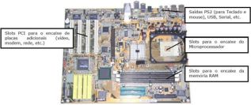R$ 149,00
Processador: O processador é como se fosse a velocidade de raciocínio do computador, por exemplo, quando você digita um texto e ele vai aparecendo na tela é o processador que esta recebendo informações do teclado.R$ 10x 22,99
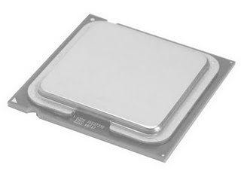
HD: é a parte do pc que irá guardar os programas, jogos, etc. R$180,00 120GB.
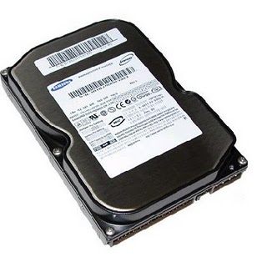
Memória Ram: Os arquivos que são abertos constantemente serão copiados do Hd para a memória Ram e assim facilita a vida do processador e deixa mais leve. R$ 37,00 2Gb
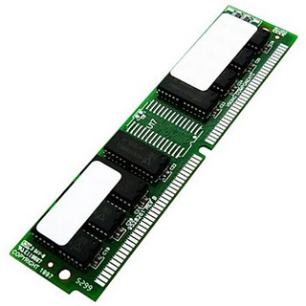

Cooler: são dispositivos com a única e exclusiva função de dissipar o calor gerado pelo funcionamento do computador. R$ 149,39

